七年级生物下册必会“血管”识图读图题特训
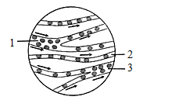
1、 图中1血管由主干流向分支，所以1血管为动脉，2血管管径最小，红细胞只能单行通过，所以2血管毛细血管。

2、下图是人体内三种血管的血液流动示意图，请结合有关知识回答：
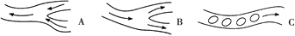

A是静脉；B是动脉；C是毛细血管，C的管壁很薄，由一层上皮细胞构成，管腔最小，血流速度最慢，这些结构特点有利于物质交换。

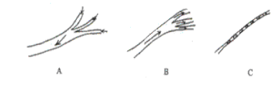
3、用显微镜观察金鱼尾鳍血液的流动，观察到下列三种血管中血液的流动情况，判断A.B.C分别是什么血管。红细胞单行通过的血管是C，血流的速度最快的是B，把血液送回心脏的血管是A。

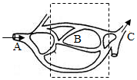
4、下图是观察小鱼尾鳍内的血管分支情况及血流方向（箭头所示），请据图判断。

A是动脉血管；B是毛细血管；C是静脉血管。
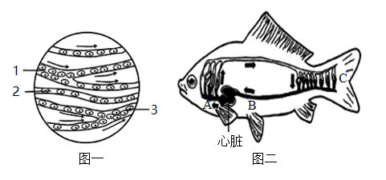
5、在“人体内物质的运输”学习中，同学们以“观察小鱼尾鳍内血液的流动”实验建构血液循环相关概念，请结合显微图像和概念图回答以下问题：

(1)用湿棉絮包裹小鱼鳃盖等部位并滴加清水的主要目的是保持小鱼正常的呼吸，实验中使用低倍（填“低倍”或“高倍”）镜观察小鱼尾鳍内血液的流动情况。
(2)图一表示小鱼尾鳍内的血管分支情况及血流方向，序号2表示毛细血管，判断依据是红细胞单行通过，序号1 表示动脉血管。三种血管中流速最快和最慢的分别是1和2（填写图一中序号）。
(3)图二是鱼的血液循环系统模式图，结合对人体循环系统的学习，依据心脏与血管的位置关系和血液流向，可以判断出血管A、B分别为动脉、静脉（填“动脉”“静脉”或“毛细血管”），为血液循环提供动力的是图二中的心脏。
(4)通过观察和分析，说出毛细血管适于血液与组织细胞进行物质交换的特点管腔最细，只允许红细胞单行通过;管壁最薄，只由一层上皮细胞构成;血流速度最慢（至少写一条）。

6、下图甲乙为“观察小鱼尾鳍内血液的流动”实验及显微镜下观察到的物像，图丙为血液与组织细胞之间的物质交换示意图，据图回答下列问题：
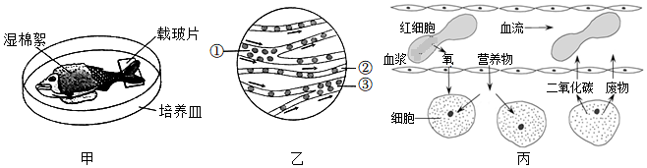

(1)该实验选择活小鱼时，应选择尾鳍色素少（填“多”或“少”）的，以利于观察。为了保证实验效果，需要用湿纱布包裹住小鱼头部的鳃盖和躯干部，并时常向纱布上滴加清水。这样做的目的是( C )。
A、让小鱼有游泳的渴望 B、保持纱布的湿润
C、保证小鱼正常的呼吸和安定 D、喂小鱼喝水
(2)图乙中与丙所示的血管类型相对应的是②（填“①”或“②”或“③”）血管。这种血管的管腔小，使红细胞只能单行通过；管壁只由一层上皮细胞组成，有利于物质交换（填功能）。
(3)图乙中的血管①是动脉，判断主要依据是血液由主干流向分支。
(4)图丙中④代表的物质是氧气，它进入组织细胞中会参与细胞的呼吸作用（填生理活动）。实验完毕后，小鱼应该怎样处理？放生。

7、探究：
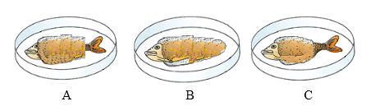
(1)观察小鱼尾鳍内血液的流动，将尾鳍色素少的活的小鱼放在培养皿内，用湿纱布包裹。下图所示做法正确的是A（填字母），此操作的目的是保证小鱼的正常呼吸。

(2)如图中表示毛细血管的是2（填序号），毛细血管数量最多，分布最广，管壁极薄，仅由一层上皮细胞构成，毛细血管中血流速度最慢。
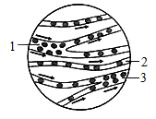

(3)加在新鲜血液中入抗凝剂柠檬酸钠，血液出现分层现象血液由血浆和血细胞组成。
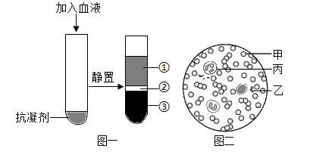
(4)用显微镜观察人体的血液涂片，在显微镜下可以看到，血细胞中体积较大，数量较少的细胞是白细胞，有细胞核，在低倍光学显微镜下看不到的血细胞是血小板。

(5)在血液中起运输作用的有血浆和红细胞。

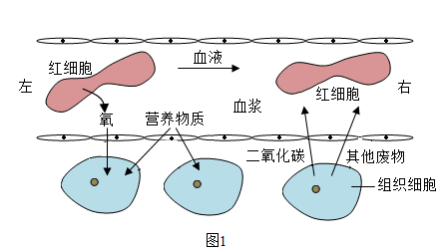
8、研究发现，当大量长期积聚的微小血栓阻塞毛细血管时，会影响血液流动和物质交换，导致人们出现慢性疲劳、肌肉疼痛等症状。请回答问题：

(1)图1为人体血液与组织细胞之间的物质交换示意图，当血液由左端流向右端后，图中所示的物质减少的主要有氧气和营养物质。
(2)观察图1可知，毛细血管的管壁只由一层扁平上皮细胞构成，适于进行物质交换。
(3)为了解血液在不同的血管内的流动情况，学习小组进行了“观察小鱼尾鳍内血液的流动”科学探究活动，方法步骤如下：
a．用浸湿的棉絮将小鱼头部的鳃盖和躯干部包裹起来，露出口和尾部；
b．将小鱼平放在培养皿中，使尾鳍平贴在培养皿上，等鱼安定后，再将载玻片盖在尾鳍上（图2）；
c．将培养皿放在载物台上，用低倍显微镜观察尾鳍血管内血液的流动情况，视野图像如图3所示。
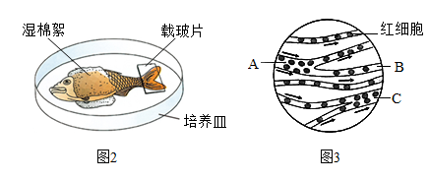

①学习小组应选择尾鳍色素少（填“多”或“少”）的活的小鱼，利于观察。
②活动过程中，要时常往棉絮上滴水以保持湿润，其目的是维持小鱼的呼吸。
③图3中，B（填字母）是毛细血管，判断的依据是红细胞单行通过。
④探究活动结束后，应如何处理小鱼？放回鱼缸。

9、 如图为人体肺部三种血管的片段示意图，当血液从心脏出发流过肺部后，血液流经三种血管的先后顺序是①→③→②.
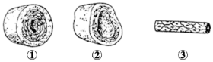

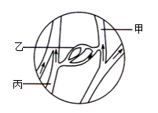
10、. 某同学利用显微镜观察蝌蚪尾鳍中血液流动，并绘制出各血管中血液流动情况如图所示。箭头表示血流方向，判断甲、乙、丙血管分别属于小动脉、毛细血管、小静脉.

七年级生物下册必会“血管”识图读图题特训
1、 图中1血管由主干流向分支，所以1血管为动脉，2血管管径最小，红细胞只能单行通过，所以2血管毛细血管。

2、下图是人体内三种血管的血液流动示意图，请结合有关知识回答：

A是静脉；B是动脉；C是毛细血管，C的管壁很薄，由一层上皮细胞构成，管腔最小，血流速度最慢，这些结构特点有利于物质交换。

3、用显微镜观察金鱼尾鳍血液的流动，观察到下列三种血管中血液的流动情况，判断A.B.C分别是什么血管。红细胞单行通过的血管是C，血流的速度最快的是B，把血液送回心脏的血管是A。

4、下图是观察小鱼尾鳍内的血管分支情况及血流方向（箭头所示），请据图判断。

A是动脉血管；B是毛细血管；C是静脉血管。
5、在“人体内物质的运输”学习中，同学们以“观察小鱼尾鳍内血液的流动”实验建构血液循环相关概念，请结合显微图像和概念图回答以下问题：

(1)用湿棉絮包裹小鱼鳃盖等部位并滴加清水的主要目的是保持小鱼正常的呼吸，实验中使用低倍（填“低倍”或“高倍”）镜观察小鱼尾鳍内血液的流动情况。
(2)图一表示小鱼尾鳍内的血管分支情况及血流方向，序号2表示毛细血管，判断依据是红细胞单行通过，序号1 表示动脉血管。三种血管中流速最快和最慢的分别是1和2（填写图一中序号）。
(3)图二是鱼的血液循环系统模式图，结合对人体循环系统的学习，依据心脏与血管的位置关系和血液流向，可以判断出血管A、B分别为动脉、静脉（填“动脉”“静脉”或“毛细血管”），为血液循环提供动力的是图二中的心脏。
(4)通过观察和分析，说出毛细血管适于血液与组织细胞进行物质交换的特点管腔最细，只允许红细胞单行通过;管壁最薄，只由一层上皮细胞构成;血流速度最慢（至少写一条）。

6、下图甲乙为“观察小鱼尾鳍内血液的流动”实验及显微镜下观察到的物像，图丙为血液与组织细胞之间的物质交换示意图，据图回答下列问题：

(1)该实验选择活小鱼时，应选择尾鳍色素少（填“多”或“少”）的，以利于观察。为了保证实验效果，需要用湿纱布包裹住小鱼头部的鳃盖和躯干部，并时常向纱布上滴加清水。这样做的目的是( C )。
A、让小鱼有游泳的渴望 B、保持纱布的湿润
C、保证小鱼正常的呼吸和安定 D、喂小鱼喝水
(2)图乙中与丙所示的血管类型相对应的是②（填“①”或“②”或“③”）血管。这种血管的管腔小，使红细胞只能单行通过；管壁只由一层上皮细胞组成，有利于物质交换（填功能）。
(3)图乙中的血管①是动脉，判断主要依据是血液由主干流向分支。
(4)图丙中④代表的物质是氧气，它进入组织细胞中会参与细胞的呼吸作用（填生理活动）。实验完毕后，小鱼应该怎样处理？放生。

7、探究：
(1)观察小鱼尾鳍内血液的流动，将尾鳍色素少的活的小鱼放在培养皿内，用湿纱布包裹。下图所示做法正确的是A（填字母），此操作的目的是保证小鱼的正常呼吸。

(2)如图中表示毛细血管的是2（填序号），毛细血管数量最多，分布最广，管壁极薄，仅由一层上皮细胞构成，毛细血管中血流速度最慢。

(3)加在新鲜血液中入抗凝剂柠檬酸钠，血液出现分层现象血液由血浆和血细胞组成。
(4)用显微镜观察人体的血液涂片，在显微镜下可以看到，血细胞中体积较大，数量较少的细胞是白细胞，有细胞核，在低倍光学显微镜下看不到的血细胞是血小板。

(5)在血液中起运输作用的有血浆和红细胞。

8、研究发现，当大量长期积聚的微小血栓阻塞毛细血管时，会影响血液流动和物质交换，导致人们出现慢性疲劳、肌肉疼痛等症状。请回答问题：

(1)图1为人体血液与组织细胞之间的物质交换示意图，当血液由左端流向右端后，图中所示的物质减少的主要有氧气和营养物质。
(2)观察图1可知，毛细血管的管壁只由一层扁平上皮细胞构成，适于进行物质交换。
(3)为了解血液在不同的血管内的流动情况，学习小组进行了“观察小鱼尾鳍内血液的流动”科学探究活动，方法步骤如下：
a．用浸湿的棉絮将小鱼头部的鳃盖和躯干部包裹起来，露出口和尾部；
b．将小鱼平放在培养皿中，使尾鳍平贴在培养皿上，等鱼安定后，再将载玻片盖在尾鳍上（图2）；
c．将培养皿放在载物台上，用低倍显微镜观察尾鳍血管内血液的流动情况，视野图像如图3所示。

①学习小组应选择尾鳍色素少（填“多”或“少”）的活的小鱼，利于观察。
②活动过程中，要时常往棉絮上滴水以保持湿润，其目的是维持小鱼的呼吸。
③图3中，B（填字母）是毛细血管，判断的依据是红细胞单行通过。
④探究活动结束后，应如何处理小鱼？放回鱼缸。

9、 如图为人体肺部三种血管的片段示意图，当血液从心脏出发流过肺部后，血液流经三种血管的先后顺序是①→③→②.

10、. 某同学利用显微镜观察蝌蚪尾鳍中血液流动，并绘制出各血管中血液流动情况如图所示。箭头表示血流方向，判断甲、乙、丙血管分别属于小动脉、毛细血管、小静脉.

